
Репетиционный вариант контрольных измерительных материалов для проведения в 2015 году единого государственного экзамена по ГЕОГРАФИИ
Инструкция по выполнению работы
Экзаменационная работа состоит из двух частей, включающих в себя 41 задание. Часть 1 содержит 35 заданий с кратким ответом. Часть 2 содержит 6 заданий с развёрнутым ответом. На выполнение экзаменационной работы по географии отводится 3 часа (180 минут).
Ответы к заданиям 1, 3–6, 8–23 записываются по приведённому ниже образцу в виде одной цифры, которая соответствует номеру правильного ответа. Эту цифру запишите в поле ответа в тексте работы, а затем перенесите в бланк ответов №1.

Ответ: 4

Ответы к заданиям 2, 7, 24–35 записываются по приведённым ниже
образцам в виде числа, слова (словосочетания) или последовательности цифр. Ответы пишите в бланке ответов №1.
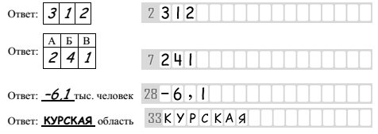
Задания 36–41 требуют развёрнутого ответа. Ответом на задание 36 должен быть сделанный Вами рисунок. В заданиях 37–41 требуется записать полный ответ на поставленный вопрос или решение задачи. В бланке ответов №2 укажите номер задания и запишите ответ на него. Все бланки ЕГЭ заполняются яркими чёрными чернилами.
Допускается использование гелевой, капиллярной или перьевой ручек.
Баллы, полученные Вами за выполненные задания, суммируются. Постарайтесь выполнить как можно больше заданий и набрать наибольшее количество баллов.
Желаем успеха!
Часть 1
Ответами к заданиям 1–35 являются цифра, число, последовательность цифр или слово (словосочетание). Запишите ответ в БЛАНК ОТВЕТОВ №1 справа от номера соответствующего задания, начиная с первой клеточки. Последовательность цифр записывайте без пробелов, запятых и других дополнительных символов. Каждый символ пишите в отдельной клеточке в соответствии с приведёнными в бланке образцами.
1.Какие географические координаты имеет точка, обозначенная на карте Африки буквой А?
1) 20º ю.ш. 10º з.д.
2) 10º ю.ш. 20º з.д.
3) 20º ю.ш. 10º в.д.
4) 10º ю.ш. 20º в.д.

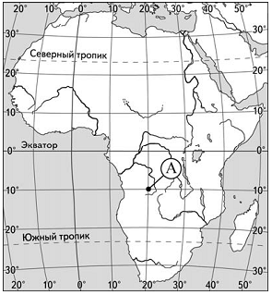

2. В пунктах, обозначенных на рисунке цифрами, одновременно проводятся измерения атмосферного давления. Расположите эти пункты в порядке повышения в них атмосферного давления (от наиболее низкого к наиболее высокому).
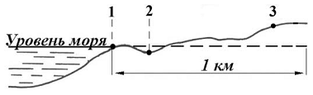
Запишите получившуюся последовательность цифр.
3. Какое соответствие «негативное изменение в окружающей среде – его причина» является верным?
1) кислотные дожди – развитие атомной энергетики
2) снижение естественного плодородия почв – развитие железнодорожного транспорта
3) опустынивание – создание полезащитных лесополос
4) парниковый эффект – развитие автомобильного транспорта
4. Какое соответствие «природная зона – тип почвы, характерный для нее» является верным?
1) широколиственные леса – красноземы
2) степи – дерново-подзолистые
3) тайга – подзолистые
4) пустыни – каштановые
5. В какой из перечисленных стран Евразии имеются действующие вулканы?

- Португалия
- Швеция
- Италия
- Индия

6. Территория, на которой выпадает максимальное количество атмосферных осадков в Евразии, находится в?

1) Южной Европе
2) Северной Европе
3) Юго-Западной Азии
4) Южной Азии

7. Установите соответствие между полуостровом и его расположением на карте, обозначенным цифрой
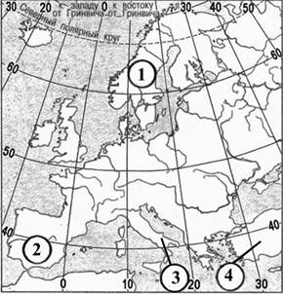
ПОЛУОСТРОВ РАСПОЛОЖЕНИЕ НА КАРТЕ
А) Малая Азия 1) 1
Б) Скандинавский 2) 2
В) Пиренейский 3) 3
4) 4
Запишите в таблицу цифры, соответствующие выбранным ответам.
8. В какой из перечисленных стран доля лиц старше 65 лет в возрастной
структуре населения наименьшая?

1) Франция
2) Италия
3) Нигерия
4) Финляндия

9. Для какой из перечисленных стран характерен миграционный прирост населения?

1) Канада
2) Мексика
3) Таджикистан
4) Латвия

10. Какой из регионов, обозначенных цифрами на карте мира, является наиболее густонаселённым?
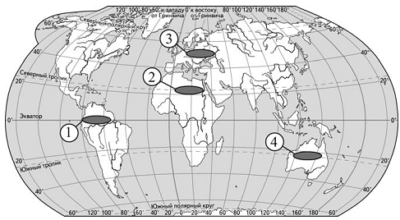
- 1 2) 2 3) 3 4) 4
11. В какой из перечисленных стран ВВП на душу населения наибольший?

1) Швейцария
2) Мексика
3) Россия
4) Индия

12. Для какой из перечисленных стран характерна постиндустриальная структура хозяйства?

1) Эфиопия
2) Австралия
3) Нигерия
4) Индонезия

13. Какое соответствие «сельскохозяйственная культура – регион, являющийся мировым лидером по ее производству» является верным?

1) хлопчатник – Латинская Америка
2) кофе – зарубежная Азия
3) кукуруза – Северная Америка
4) пшеница – зарубежная Европа

14. Какой буквой на карте Евразии обозначена территория государства Казахстан?
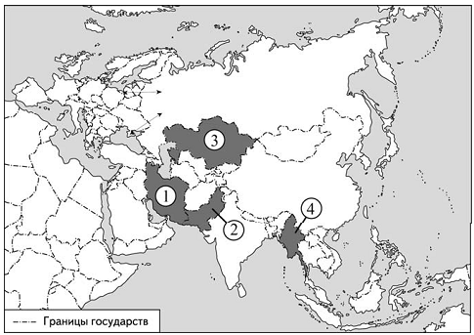
1) 1 2) 2 3) 3 4) 4
15. Верны ли следующие утверждения о Японии?
А. Большая часть населения проживает во внутренних районах страны.
Б. Япония является однонациональной страной.

1) верно только А
2) верно только Б
3) верны оба утверждения
4) оба утверждения неверны

16. Какое утверждение о географическом положении России является верным?
1) На юго-западе страна имеет сухопутную границу с Молдавией.
2) Крайней восточной материковой точкой страны является мыс Дежнева.
3) Большая часть территории находится в европейской части материка Евразия.
4) Протяженность территории с севера на юг превышает 10 тыс. км.
17. Какой из перечисленных городов России находится в пределах Главной полосы расселения?

1) Якутск
2) Норильск
3) Новосибирск
4) Магадан

18. Какой из перечисленных городов России является наибольшим по численности населения?

1) Новосибирск
2) Томск
3) Петрозаводск
4) Ставрополь

19. В каком из перечисленных областей России агроклиматические условия наиболее благоприятны для выращивания пшеницы?

1) Тверская
2) Вологодская
3) Ростовская
4) Кировская

20. Доля Европейского Севера России наиболее высока в общероссийском производстве продукции

1) машиностроения
2) агропромышленного комплекса
3) лесопромышленного комплекса
4) химической промышленности

21. Какую из перечисленных стран Россия превосходит по численности населения?

1) Индонезия
2) США
3) Бразилия
4) Канада

22. В каком из высказываний содержится информация о проявлении международной экономической интеграции?
1) Гидроэнергетические ресурсы зарубежной Европы довольно велики, но приходятся в основном на районы Альп, Скандинавских и Динарских гор.
2) В зарубежной Европе ведущей отраслью промышленности является машиностроение: на его долю приходится 1/3 всей промышленной продукции региона и 2/3 его экспорта.
3) В середине 90-х гг. XX в. страны Восточной и Юго-Восточной Азии давали более 15% мировой продукции электронной промышленности.
4) Североамериканская ассоциация свободной торговли с населением 400 млн. человек, обеспечивающая более 1/4 мирового ВВП, ставит своей задачей создание общего рынка/
23. Верны ли следующие выводы о тенденциях изменения пассажирооборота транспорта общего пользования, сделанные на основе анализа данных приведенной ниже таблицы?
Пассажирооборот транспорта общего пользования (в процентах к предыдущему году)
 | 2010 год | 2011 год
Пассажирооборот транспорта общего пользования | 105,5 | 104,2
в том числе: железнодорожного | 91,7 | 100,6
автомобильного (автобусы) | 100,1 | 98,3
воздушного (транспортная авиация) | 130,8 | 113,2
Вывод А: в 2010 и 2011 годах наблюдался рост пассажирооборота воздушного транспорта по сравнению с предыдущим годом.
Вывод Б: в 2010 и 2011 годах наблюдался рост пассажирооборота железнодорожного транспорта по сравнению с предыдущим годом.

1) верен только вывод А
2) верен только вывод Б
3) верны оба вывода
4) оба вывода неверны

24. С помощью карты сравните значения средних многолетних минимумов температуры воздуха в точках, обозначенных на карте цифрами 1, 2, 3. Расположите точки в порядке повышения этих значений.
Средние многолетние минимумы температуры воздуха (в °С)
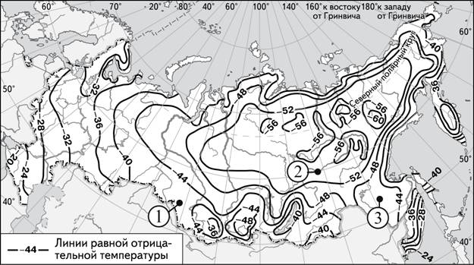
Запишите в таблицу получившуюся последовательность цифр.
25.Установите соответствие между республикой в составе РФ и её столицей.
РЕСПУБЛИКА СТОЛИЦА
А) Адыгея 1) Махачкала
Б) Дагестан 2) Майкоп
В) Тыва 3) Барнаул
4) Кызыл
Запишите в таблицу цифры, соответствующие выбранным ответам.

26. Какие из трех перечисленных стран являются крупными производителями и экспортерами нефти? Обведите соответствующие цифры и запишите их в таблицу.
1) Саудовская Аравия 2) Польша 3) Венесуэла 4) Греция 5) Финляндия 6) Нигерия
27. В соответствии с Законом о возврате к «зимнему» времени с 26 октября 2014 г. на территории страны установлено 11 часовых зон. Исходным при исчислении местного времени часовых зон служит московское время – время II часовой зоны (см. таблицу).
Номер часовой зоны | I | II | III | IV | V | VI | VII | VIII | IX | X | XI
Разница между временем данной зоны и московским временем (в часах) | -1 | 0 | +1 | +2 | +3 | +4 | +5 | +6 | +7 | +8 | +9
Самолёт вылетел из Уфы (IV часовая зона) в Москву (II часовая зона) в 8 часов местного времени. Расчётное время полёта составляет 2 часа. Сколько времени будет в Москве, когда самолёт приземлится? Ответ запишите в виде числа.
28.Используя данные диаграммы, определите величину миграционного прироста населения Республики Татарстан в 2008 г. Ответ запишите цифрами.
Распределение числа мигрантов по основным потокам передвижения, 2008 г. (тыс. чел.)
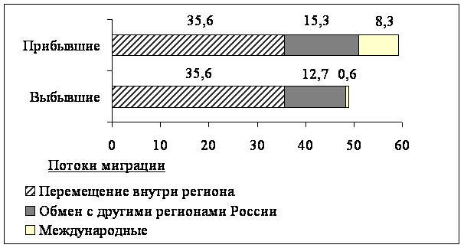
29. Расположите перечисленные страны в порядке возрастания в них показателя естественного прироста населения (на 1 тыс. жителей).
1) Великобритания 2) Нигерияи 3) США 4) Мексика
Запишите в таблицу получившуюся последовательность цифр
30. Используя таблицу, сравните ресурсообеспеченность стран природным газом. Расположите страны в порядке увеличения показателя ресурсообеспеченности.
 | Страна | Разведанные запасы природного газа, трлн. м³ | Добыча газа, млрд. м³ в год
1) | США | 5,29 | 540
2) | Австралия | 2,52 | 38
3) | Иран | 26,74 | 87
Запишите в таблицу получившуюся последовательность цифр.
31. Расположите перечисленные периоды геологической истории Земли в хронологическом порядке, начиная с самого раннего.
1) Меловой 2) Девонский 3) Юрский
Запишите в таблицу получившуюся последовательность цифр.
32. Определите страну по её краткому описанию.
Эта страна-архипелаг относится к числу развивающихся стран, по форме правления является республикой. Она входит в первую десятку стран мира по численности населения, обладает разнообразными природными ресурсами и имеет многоотраслевую экономику. Страна является одним из лидеров региональной интеграционной группировки – АСЕАН.
33. Определите регион России по его краткому описанию.
Эта область РФ на западе и юге граничит с Украиной. Основой экономики является крупный комплекс черной металлургии, созданный на базе богатейших месторождений железных руд. На крупнейших горно-обогатительных комбинатах производится более трети всего железорудного концентрата в России. Сталь выплавляется на крупном электрометаллургическом комбинате. Высокоразвитое сельское хозяйство способствует развитию пищевой промышленности.
Задания 34, 35, 36 выполняются с использованием приведённого ниже
фрагмента топографической карты.
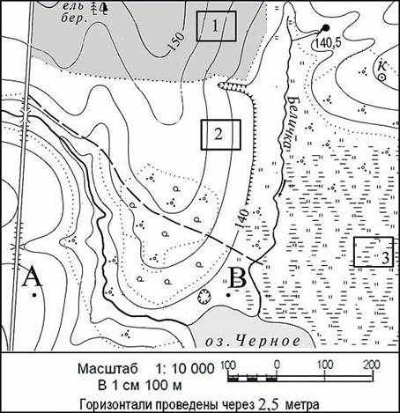
34. Определите на карте расстояние на местности по прямой от родника до колодца. Полученный результат округлите до десятков метров. Ответ запишите цифрами.
35. Определите по карте азимут от колодца на родник. Ответ запишите цифрами.
Часть 2
Для записи ответов на задания этой части (36–41) используйте БЛАНК ОТВЕТОВ №2. Запишите сначала номер задания (36, 37 и т. д.), а затем развёрнутый ответ на него. Ответы записывайте чётко и разборчиво.
36. Постройте профиль рельефа местности по линии А – В. Для этого перенесите основу для построения профиля на бланк ответов № 2, используя горизонтальный масштаб в 1 см 50 м и вертикальный масштаб в 1 см 5 м. Укажите на профиле знаком «Х» положение родника.
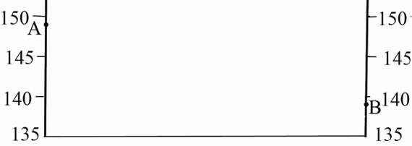
37. Территория Гыданского полуострова при небольшом количестве атмосферных осадков сильно заболочена. Одна из причин – плоский характер рельефа. Укажите еще две причины. Если Вы укажете более двух причин, оцениваться будут только два, указанных первыми.
38. Планы строительства ГЭС на реке Шилка в Забайкальском крае вызывают непрекращающиеся споры в обществе. Противники реализации этого проекта указывают, что в результате строительства ГЭС и создания большого водохранилища может произойти изменение климата прилегающих территорий. Укажите два изменения климатических условий, которые могут быть вызваны созданием этого водохранилища. Если Вы укажете более двух изменений, оцениваться будут только два, указанных первыми.
39. Используя данные таблицы, приведённой ниже, сравните долю сельского хозяйства в ВВП и долю сельского хозяйства в общем объеме экспорта Колумбии и Португалии. Сделайте вывод о том, в какой из этих стран сельское хозяйство играет большую роль в экономике. Для обоснования своего ответа запишите необходимые числовые данные или вычисления
Социально-экономические показатели развития Колумбии и Португалии в 2007 г.
Страна | Численность  населения, млн. чел | Доля городского  населения, % | Объем ВВП,  млрд. долл. | Отраслевая структура ВВП, % |  |  | Общий объем  экспорта, млрд. долл. | Объем  сельскохозяйственного экспорта, млрд. долл.
 |  |  |  | Сельское хозяйство | Промышленность | Сфера услуг | Общий объем  экспорта, млрд. долл. | Объем  сельскохозяйственного экспорта, млрд. долл.
Колумбия | 44,4 | 72 | 367 | 12 | 35 | 53 | 25 | 5,0
Португалия | 10,6 | 55 | 203 | 7 | 29 | 65 | 47 | 3,8
40. Определите, в какой из точек, обозначенных буквами на карте мира, 1 мая Солнце будет находиться выше всего над горизонтом в 9 часов по солнечному времени Гринвичского меридиана. Запишите обоснование Вашего ответа.
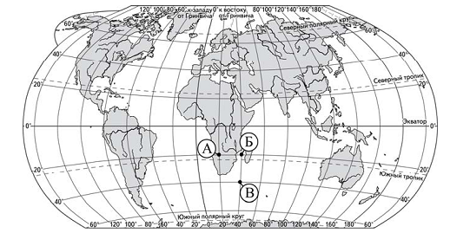
41. На численность населения субъектов Российской Федерации заметное влияние оказывают как естественное движение населения, так и миграции. В таблице приведены данные, взятые с официального сайта Федеральной службы государственной статистики.
Численность и естественный прирост населения Новосибирской области
 | 2008 г. | 2009 г. | 2010 г.
Численность постоянного населения на 1 января, человек | 2635642 | 2639857 | 2649871
Среднегодовая численность населения, человек | 2637749 | 2644864 | нет данных
Естественный прирост населения, человек, значение показателя за год | -5273 | -2954 | -1982
Проанализировав эти данные, определите:
1) показатель естественного прироста населения (в ‰) в 2009 г. для Новосибирской области. При расчётах используйте показатель среднегодовой численности населения. Полученный результат округлите до десятых долей промилле;
2) величину миграционного прироста (убыли) населения Новосибирской области в 2009 г. Запишите решение задачи.

